Armazon

Descripción de la Arquitectura

Versión 1.0

contenido
1. Vista del Modelo de Casos de Uso 4
1.1. Diagrama de Casos de Uso relevantes a la Arquitectura 4
1.2. Casos de Uso relevantes a la Arquitectura 4
1.2.1. Alta categoría 4
1.2.2. Alta de subcategoría 4
1.2.3. Alta producto 4
1.2.4. Productos más vendidos por categoría 4
1.2.5. Búsqueda de producto 5
1.2.6. Manejo de carrito 5
2. Vista del Modelo de Diseño 5
2.1. Descomposición en Subsistemas 5
2.1.1. GUI 6
2.1.2. GUILogic 6
2.1.3. BLogic 6
2.1.4. Data Access 6
2.1.5. Service Access 6
3. Vista del Modelo de Distribución 7
3.1. Diagrama de Distribución 7
3.2. Descripción General 7
4. Vista del Modelo Implementación 8
4.1. Subsistema GUI 8
4.1.1. Componente GUIAdministración 8
4.1.2. Componente GUIOperativa 8
4.1.3. Componente GUIBusqueda 8
4.2. Subsistema GUILogic 9
4.2.1. Componente GUILogicAdministracion 9
4.2.2. Componente GUILogicOperativa 9
4.2.3. Componente GUILogicBusqueda 9
4.3. Subsistema BLogic 9
4.3.1. Componente BLAdministacion 9
4.3.2. Componente BLOperativa 9
4.3.3. Componente BLBúsqueda 9
4.4. Subsistema Data Access 9
4.4.1. Componente Data Access 9
4.5. Subsistema Service Access 9
4.5.1. Componente Service Access 9

- Vista del Modelo de Casos de Uso
  - Diagrama de Casos de Uso relevantes a la Arquitectura
Los casos de uso relevantes para nuestra arquitectura son los siguientes:

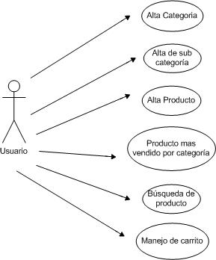
Ilustración 1

  - Casos de Uso relevantes a la Arquitectura
    - Alta categoría
El administrador del sitio podrá dar de alta a diferentes categorías de productos, pudiendo definir para ésta categoría diferentes subcategorías, y para cada una de éstas subcategorías se podrán dar de altas las propiedades que caracterizan a dichas subcategorías.

    - Alta de subcategoría
El administrador del sitio podrá dar de alta a diferentes subcategorías de productos, pudiendo definir las propiedades que caracterizan.

    - Alta producto
El administrador del sitio podrá dar de alta a un producto correspondiente a una cierta subcategoría.

    - Productos más vendidos por categoría
Este caso de uso consiste en realizar un reporte, el cual debe indicar los productos mas vendidos por categoría definida en el sistema.

    - Búsqueda de producto
El usuario será capaz de buscar un producto mediante un criterio de búsqueda.

    - Manejo de carrito
Este caso de uso comprende desde que el usuario agrega productos al carrito, luego se chequea el medio de pago del usuario (validando o no a éste) y por último en el caso que el sistema verificador de compra (PayPal) valide la compra, el usuario podrá eventualmente calificar los productos que forman parte del carrito.
Además el usuario podrá seleccionar mediante Google maps, a que tienda desea dirigirse para retirar sus productos.

- Vista del Modelo de Diseño
  - Descomposición en Subsistemas

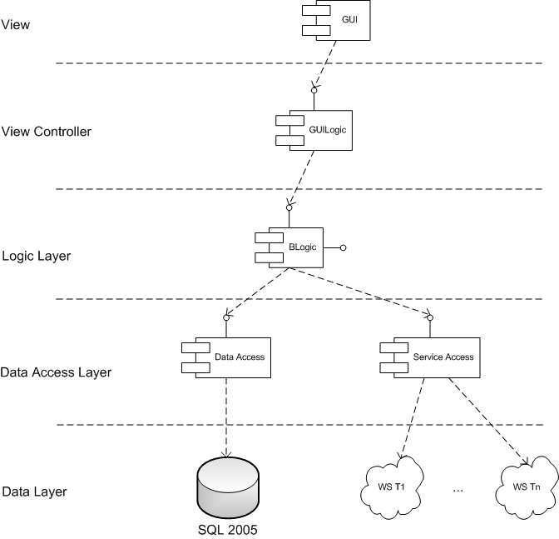
Ilustración 2

    - GUI
Este Subsistema representa la interfaz web del proyecto ARMAZON. Será desarrollado bajo el modelo asp MVC.

    - GUILogic
Se trata de la lógica asociada a la interfaz web propuesta por GUI. Si bien GUILogic es un componente lógico, la lógica “pesada” o lógica de negocio de la aplicación no está en éste componente.

    - BLogic
Este componente representa la lógica de negocio de nuestra aplicación, es la unidad lógica mas grande de nuestra aplicación.

    - Data Access
Este componente es el que se encarga del acceso a datos (base de datos) de nuestra aplicación. Se comunicara con una base de datos de sql Server 2005.

    - Service Access
Este componente es el que permite la comunicación a través de web service con las tiendas virtuales integradas a nuestro sitio de ARMAZON.

- Vista del Modelo de Distribución
  - Diagrama de Distribución

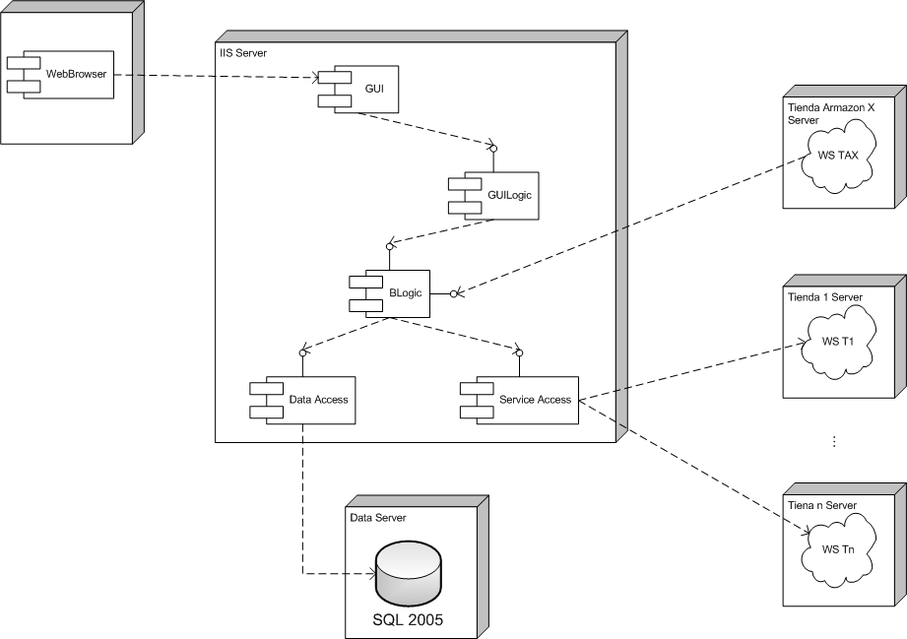
Ilustración 3

  - Descripción General
Aquí tenemos una visión física de la arquitectura del sistema, en donde para cada componente computacional detallamos su correspondiente vista de diseño.

Se muestra el modelo de diseño de nuestra aplicación que se encuentra en un host IIS Server. En otro servidor mantenemos la base de datos sql 2005, y además nos conectamos remotamente con otras sucursales de ARMAZON mediante web service.

- Vista del Modelo Implementación

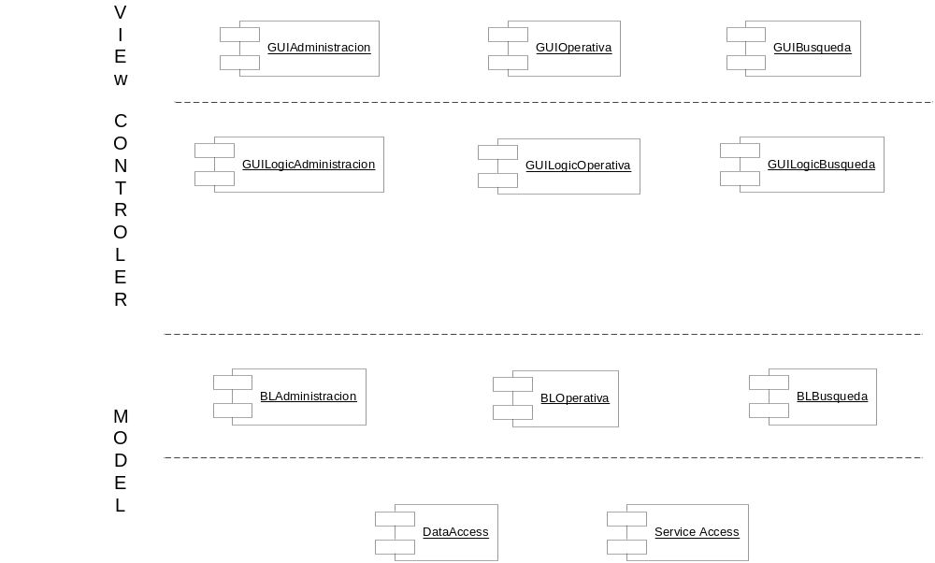
Ilustración 4

  - Subsistema GUI
    - Componente GUIAdministración
Este componente posee las vistas referidas a los casos de uso que permiten la administración del sitio.

    - Componente GUIOperativa
En este componente encontramos las vistas que refieren a funcionalidades que requieren de gran interacción con el usuario.

    - Componente GUIBusqueda
Los casos de uso relacionados con las búsquedas tienen sus vistas encapsuladas en este componente.

  - Subsistema GUILogic
    - Componente GUILogicAdministracion
Este componente contiene los controladores que corresponden a las vistas que se encuentran en el componente GUIAdministracion

    - Componente GUILogicOperativa
Este componente contiene los controladores que corresponden a las vistas que se encuentran en el componente GUIOperativa

    - Componente GUILogicBusqueda
Este componente contiene los controladores que corresponden a las vistas que se encuentran en el componente GUIBusqueda

  - Subsistema BLogic
    - Componente BLAdministacion
Este componente corresponde a la lógica de negocio referente al Componente
GUILogicAdministración.
    - Componente BLOperativa
Este componente corresponde a la lógica de negocio referente al Componente
GUILogicOperativa.

    - Componente BLBúsqueda
Este componente corresponde a la lógica de negocio referente al Componente
GUILogicBusqueda.

  - Subsistema Data Access
    - Componente Data Access
Este componente realiza el manejo de la base de datos (operaciones ABM), por lo tanto dicho componente tiene acceso a todas las entidades de nuestro sistema así como a los datos de la base.

  - Subsistema Service Access
    - Componente Service Access
El componente Service Access es el que nos permite comunicarnos via web service con otras tiendas virtuales, dicho componente expone una interfaz de acceso hacia el exterior. Mediante Service Acces podremos consultar productos con las demas tiendas.

